03.06.2015 UA1CEG/p начальный этап подготовки к мероприятию «GOTA».
(Home made, 3 watts? Delta)

Весьма оригинальное шуточное мероприятие! Кстати, если кто-то предполагает, что Олег RV3GM сидел и думал, как это в 100% случаев в QRP бывает: «А не «замутить- ли» нам что-то подобное IOTA?».
Абсолютно не так! Олег, а чувство юмора у него на высоте, как-то просто пошутил, примерно: «У меня было мероприятие «GOTA» - выполнял задние супруги по обкапыванию яблони, или что-то в этом духе..»
А в обществе подхватили, обсудили, кстати без обычных перепалок и переходов на личности, поверьте, и… попросили Олега оформить в завершённом виде.

GOTA - Сады в эфире (Gardens On The Air)

Проведение QRP радиосвязей в садово-огородных условиях. Мощность только QRP, в районе общепринятых QRP частот, только временные антенны и автономный источник электропитания.
В рапорте необходимо указывать идентификатор "GOTA", WW-локатор, выходную мощность и тип антенны.
В качестве дополнительного идентификатора можно кратко сообщить суть вашего "садово-огородного" занятия. Например, "огурцы", "сорняки", "прополка", "дрова", "барбекю" и т.п. Форма и объем дополнительной информации определяется исходя из условий проведения связи и желания вашего корреспондента ее получить. Сохраняйте чувство юмора! За каждую связь 1 очко, за 2-way GOTA QSO - 3 очка. Отчет в виде краткой выписки из аппаратного журнала, фото рабочей позиции очень желательно, в адрес - mr72(at)club72.su

Я выделил «временная антенна», посему мне нужно подготовиться, «вигвам с постоянной антенной» не соответствует!

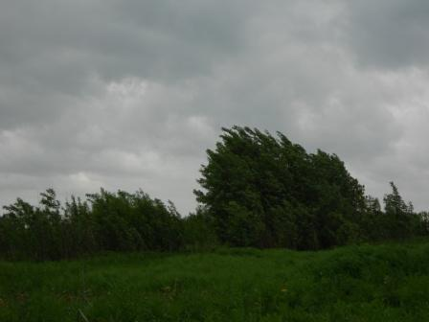
Время было, но вот погода…
Ветрище!
Огород.
Откровенно говоря, огород мне нужен, что бы была возможность работать QRP/p, а т.к. до антенн нужно пройти 1 км, то и прогулка, параллельно, получается.
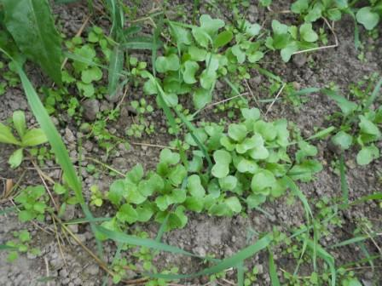
Раз называется «огород», всё же я как-то, спустя рукава, кое- что (по минимуму) сажаю, это – редиска. Никак себя не заставлю бросить радио и прополоть.
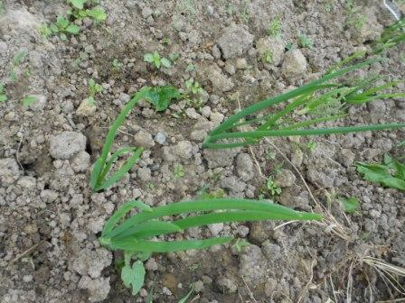
Лук. Почти прополол…
В общем, невозможно сказать, что огород не используется «огородом». А уж о качестве, это уж как могу!
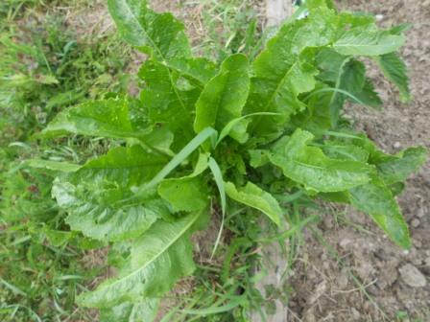
Хрен. Но, если быть объективным, сам растёт, к тому же там, где не нужно… Но, растёт, а это всё-таки культура пищевая!
В общем, как ни придирайся, а для «GOTA» я подхожу.

Начальный этап подготовки к «GOTA».

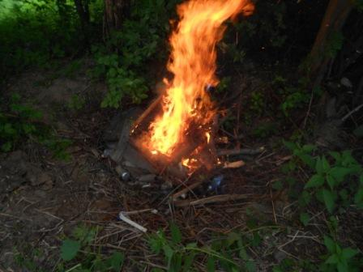
Как минимум нужно подготовить место для временной антенны. Очищаю это самое возможное место от хлама, хлам сжигаю.
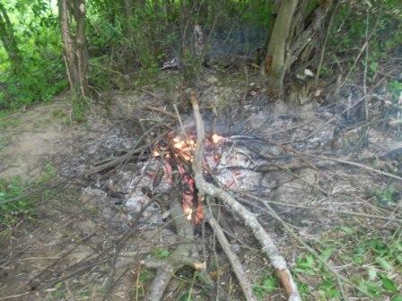

Работа в эфире.

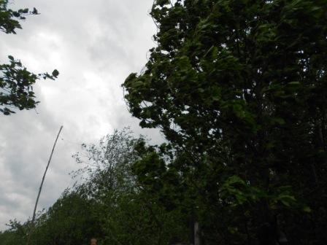
Радио- сумку я, разумеется, прихватил! От вигвама я был метрах в 20, такой дождь начался, что успел прилично вымокнуть пока добежал…
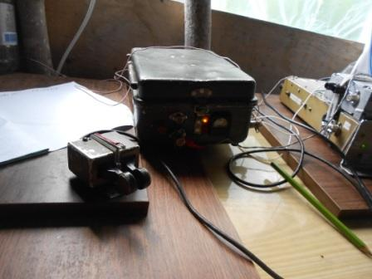
Как у М.Жванецкого: «А у меня с собой было!» радио.
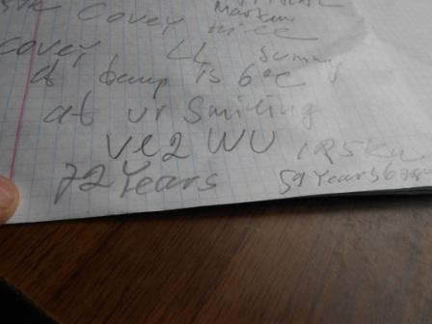
Наблюдаю длительное, неторопливое QSO VE2WU. Мартену 72 года, помимо радио увлекается : садом (как раз по теме!), плаваньем и… тут я не совсем понял: «motor», или двигателями, или автомобилем…
1R5 KW, как я понял, 1.5 кВатта у него в антенне. Принимаю я его оглушительно, шведа, с кем он работал, ниже шумов…
Увы, дозваться VE2WU не получилось!
Дождь идёт, ветер завывающий, уютно в «вигваме», благо, я разместил его правильно, ветер в основном выше.
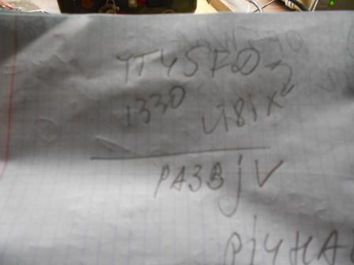
Абсолютно безуспешно вызываю несколько станций! Уж не оборвали ли мне дельту? Не поверите, но вылезать из «вигвама» под дождь у просто ураганный ветер что-то не хочется..
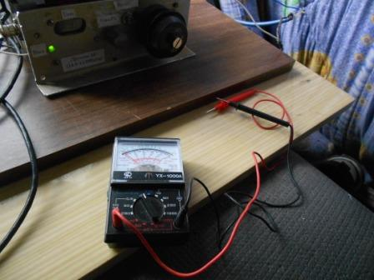
В сумке у меня всегда с собой простенький прибор, проверяю- всё в порядке. Антенна не оборвана и не лежит на земле.
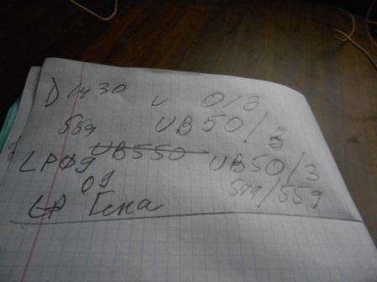
Да и успешно провожу QSO!

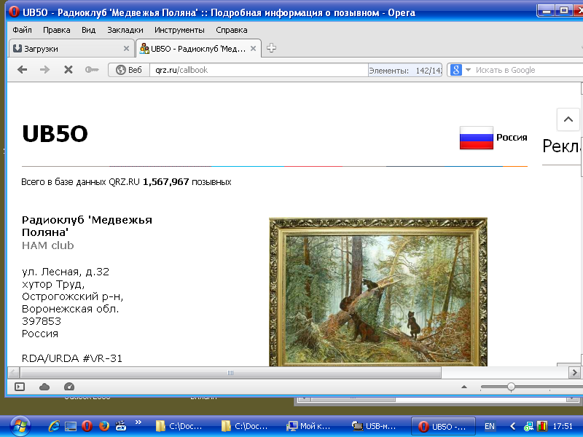
Какой интересный клуб!

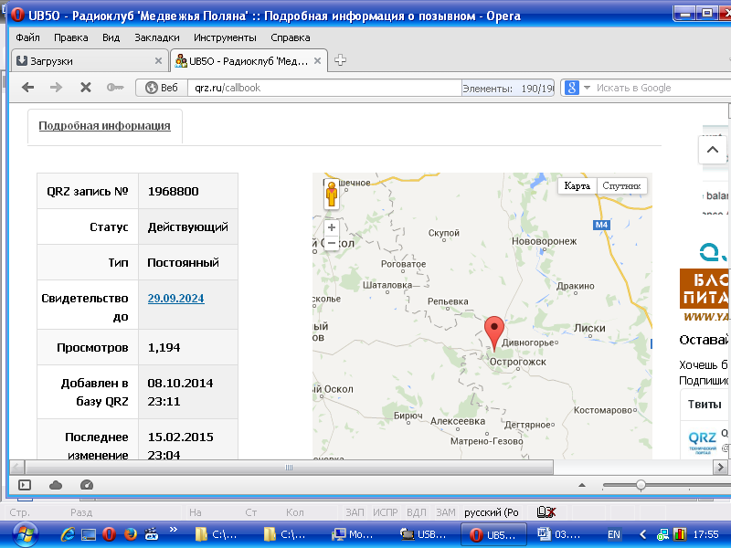

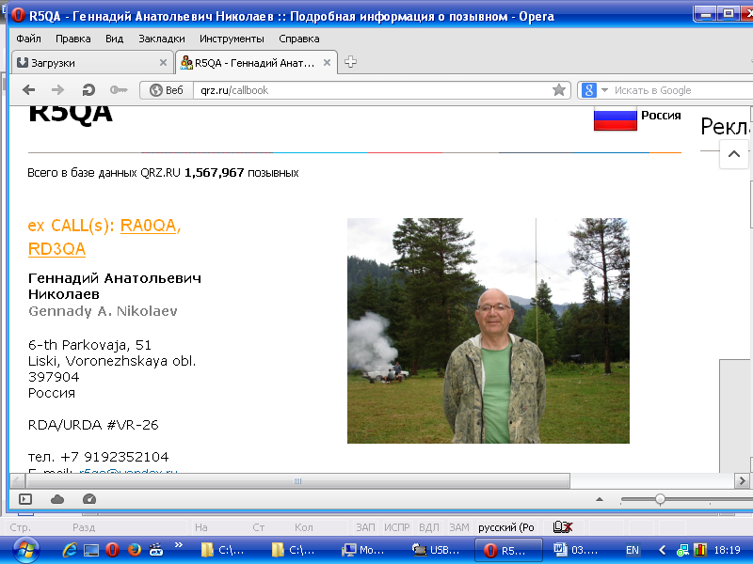
Редкий случай, когда я позвонил и поблагодарил корреспондента за QSO. Оказалось, Геннадий наш CW разговор запомнил, принимал он в машине, наушников не было, на динамик. И уже передвигаются в другой RDA.
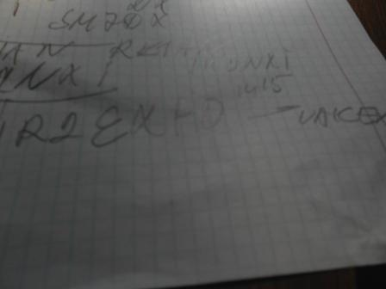
Наблюдаю работу IR2EXPO, похоже работает Виктор UA1CEX/QRP… Точно работали: RK1AN, UA1AJ, IW2NXI, US5HE.
Я не дозвался, «перехватывали» более мощные станции.

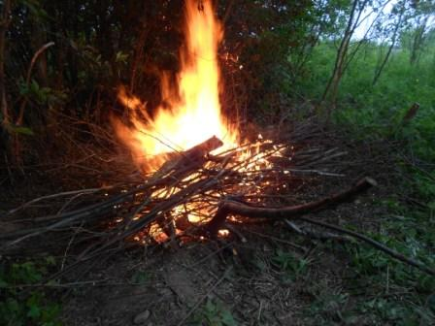 Дождь перестал, подбрасываю ещё в костёр хлам и отправляюсь выполнять поручение- набрать ландышей.
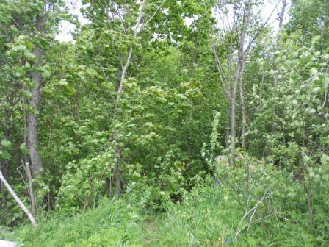
Ветер ещё сильный, но без дождя. Вигвам там, внизу. Там относительно тихо.
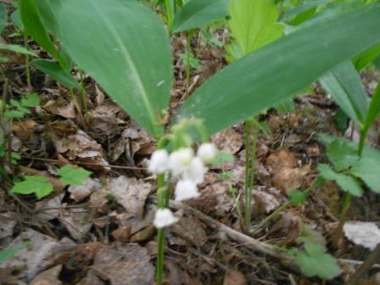
Ландыши есть, хотя и значительно меньше, чем в прошлый год.
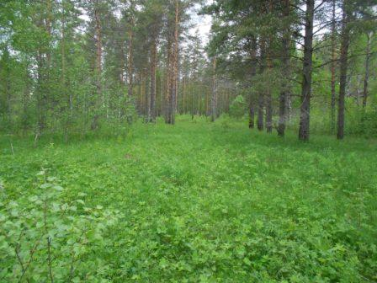
В лесу тихо, только в верхушках деревьев ветер свистит, но комары свирепствуют!

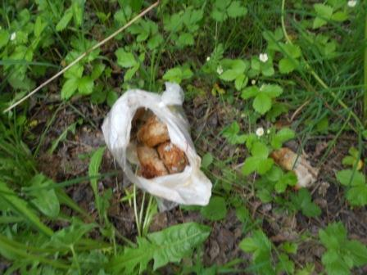

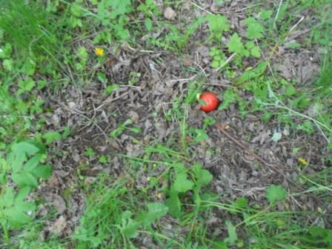

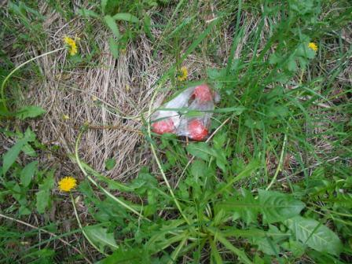

Зигзаго- образные следы квадроцикла и выпавшие помидоры и килограмма 2 жареных на костре «куриных шашлыков». Моих знакомых собачек хозяева переместили в другое место и «шашлыки» я оставляю на месте, какая-либо собачка из бегающих, найдёт.

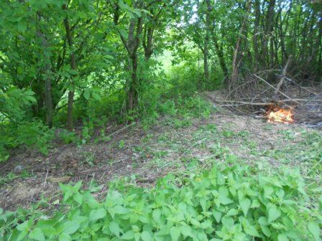
Возможное место для работы в «GOTA». Нужно ещё антенну, капроновый шнур и время.
Но, мероприятие по времени не ограничено и нет необходимости лихорадочно метаться!
Хотя участники уже есть:
Огородники (GOTA-nauts)

UA1ASB = 5 (started in May, 30, 2015)
UR5EFD = 2 (started in May, 31, 2015)
Погода не располагает, а ведь нужно отмерить полотно антенны. Приходится откладывать.

Кому интересно принять участие- это без проблем! Было- бы желание…

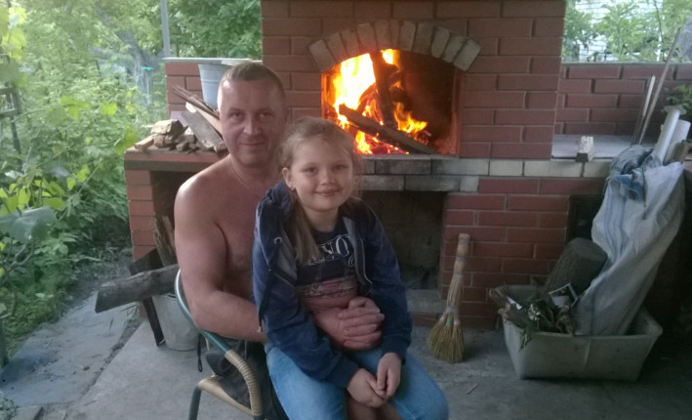

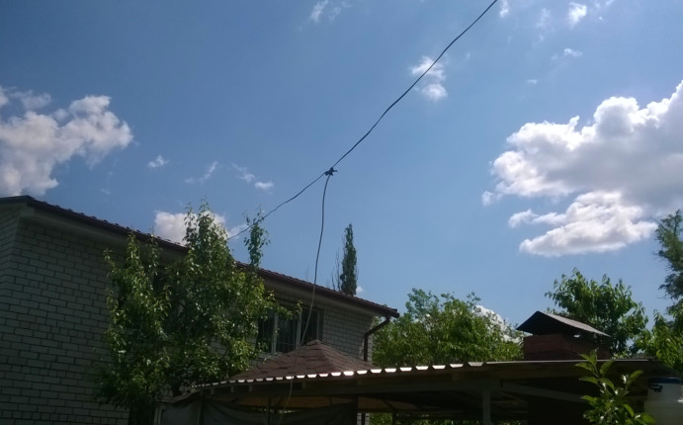

UR5EFD уже принял участие! Так же и Леонид:

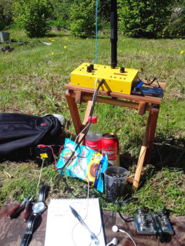

До встречи в эфире!
73! UA1CEG Юрий Александров, д.Гарболово. Ленинградской области, Всеволожского района.

LO23, KP50FI.

